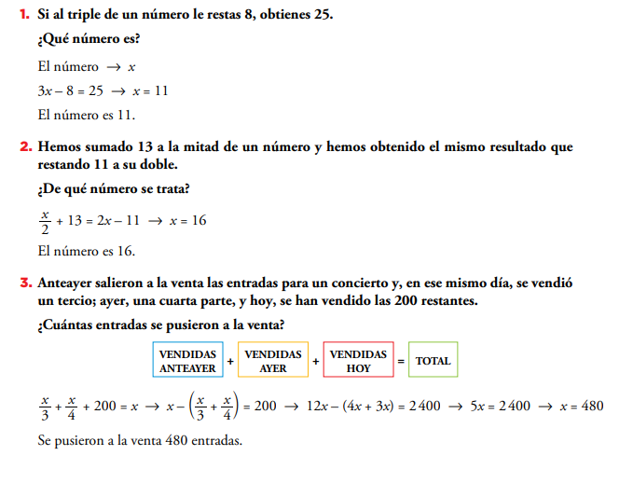
Ejercicios Tema 7, página 144: 1, 2 y 3

